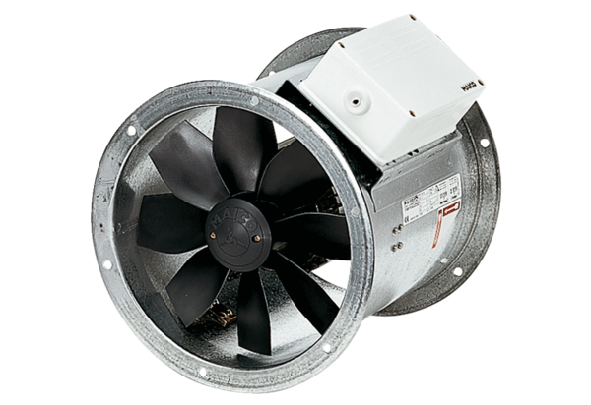Axiál csőventilátor EZR 30/6 BCsomagolási egység: 1 darabVálaszték: C
Termékszám: 0086.0003Gyártó: MAICO

